văn bản kỹ thuật đo lường Việt Nam đlvn 76 : 2001

áp kế, chân không kế kiểu lò xo và hiện số - Quy trình hiệu chuẩn

Pressure and vacuum gauge with digital and dial indicating type
Methods and means of calibration

1 Phạm vi áp dụng

Văn bản kỹ thuật này quy định phương pháp và phương tiện hiệu chuẩn các loại áp kế, chân không kế kiểu lò xo và hiện số.

2 Các phép hiệu chuẩn

Phải lần lượt tiến hành các phép hiệu chuẩn ghi trong bảng 1.

Bảng 1

Tên phép hiệu chuẩn | Theo điều nào của QTHC
1 Kiểm tra bên ngoài  2 Kiểm tra các chỉ tiêu kỹ thuật  3 Kiểm tra đo lường | 5.1  5.2  5.3

3 Phương tiện hiệu chuẩn

3.1 Chuẩn

Chuẩn để tiến hành hiệu chuẩn là áp kế, chân không kế chuẩn loại piston, áp kế chất lỏng, lò xo, hiện số có giới hạn đo trên không nhỏ hơn giới hạn đo trên của áp kế, chân không kế cần hiệu chuẩn và độ không đảm bảo đo hoặc sai số cho phép phải nhỏ hơn hoặc bằng 1/4 sai số cho phép của áp kế, chân không kế cần hiệu chuẩn.

3.2 Phương tiện phụ

- Hệ thống tạo áp phải tạo áp suất tối thiểu bằng giới hạn đo trên của áp kế, chân không kế cần hiệu chuẩn, phải kín, tăng hoặc giảm áp suất một cách đều đặn. Độ sụt áp của hệ thống tạo áp ở giới hạn đo trên không vượt quá 5% trong thời gian 5 phút, sau khi đã chịu tải 15 phút.

đlvn 76 : 2001

- Nhiệt kế có phạm vi đo phù hợp và sai số không lớn hơn ± 0,5 ⁰C;

- ẩm kế có phạm vi đo phù hợp và sai số không lớn hơn ± 5 %RH.

4 Điều kiện hiệu chuẩn và chuẩn bị hiệu chuẩn

4.1 Điều kiện hiệu chuẩn

Khi tiến hành hiệu chuẩn phải đảm bảo các điều kiện sau đây:

4.1.1 Môi trường truyền áp suất

4.1.1.1 Đối với các áp kế, chân không kế thông thường, theo bảng 2.

Bảng 2

Giới hạn đo trên của dụng cụ cần hiệu chuẩn (MPa) | Môi trường truyền áp suất
Đến 0,25  Lớn hơn 0,25 đến 60  Lớn hơn 60 | Không khí hoặc nước cất  Dầu biến thế  Dầu thầu dầu

Cho phép chuyển môi trường truyền áp suất từ chất khí sang chất lỏng, nếu sự chuyển đổi này không gây ra sai số lớn hơn 10 % sai số cho phép của áp kế ,chân không kế cần hiệu chuẩn.

4.1.1.2 Đối với các áp kế oxy có giới hạn đo trên đến 0,6 MPa, môi trường truyền áp suất là không khí hoặc nước cất cho phép dùng các buồng ngăn cách khí-chất lỏng, chất lỏng-khí để hiệu chuẩn. Còn đối với các áp kế oxy có giới hạn lớn hơn 0,6 MPa, môi trường truyền áp suất là nước cất, cho phép dùng các buồng ngăn cách chất lỏng-chất lỏng để hiệu chuẩn.

4.1.1.3 Khi sử dụng môi trường truyền áp suất là chất lỏng, không được để không khí lọt vào hệ thống hiệu chuẩn.

4.1.2 Môi trường hiệu chuẩn phải bảo đảm:

- Nhiệt độ môi trường:

+ (20± 2) ⁰C đối với áp kế có cấp chính xác cao hơn 0,4;
+ (20± 5) ⁰C đối với áp kế có cấp chính xác thấp hơn hoặc bằng 0,4.

- Độ ẩm tương đối nhỏ hơn 80 %RH;

- Phòng hiệu chuẩn phải thoáng khí, không có bụi, không bị đốt nóng từ một phía, tránh chấn động và va chạm.
đlvn 76 : 2001

4.2 Chuẩn bị hiệu chuẩn

4.2.1 áp kế, chân không kế cần hiệu chuẩn và áp kế, chân không kế chuẩn phải để trong phòng hiệu chuẩn cho đến khi chúng đạt được nhiệt độ quy định ở mục 4.1.2.

4.2.2 Kiểm tra mức dầu ở bơm tạo áp hay thiết bị chuẩn, cân bằng ni-vô (nếu dùng áp kế piston chuẩn), đẩy hết bọt khí ra khỏi thiết bị.

4.2.3 Làm sạch đầu nối của dụng cụ cần hiệu chuẩn.

4.2.4 Lắp áp kế, chân không kế cần hiệu chuẩn vào vị trí làm việc theo quy định. Độ lệch cho phép so với vị trí đã quy định ghi trên áp kế, chân không kế là 5⁰.

5 Tiến hành hiệu chuẩn

5.1 Kiểm tra bên ngoài

5.1.1 áp kế, chân không kế cần hiệu chuẩn phải ở tình trạng tốt: không bị ăn mòn, bẩn, nứt, han gỉ, kim không bị cong hoặc gẫy, mặt số hoặc phần chỉ thị phải sáng sủa, rõ ràng, ren đầu nối và các chi tiết khác không bị hư hỏng.

5.1.2 Mặt kính của áp kế, chân không kế cần hiệu chuẩn phải trong suốt không có vết nứt, bọt, bẩn, mốc và không có các khuyết tật khác cản trở việc đọc chỉ số.

5.1.3 Vỏ của áp kế đo khí nén phải có chỗ thoát khí và phải có màng chắn bụi.

5.1.4 Ký mã hiệu

Trên mặt mỗi áp kế, chân không kế phải ghi đầy đủ:

- Đơn vị đo;

- Cấp chính xác của áp kế, chân không kế (nếu có);

- Môi trường truyền áp suất (đối với môi trường truyền áp suất đặc biệt), số của áp kế, chân không kế (nếu có), ký hiêụ lắp đặt (nằm ngang hay thẳng đứng). Đối với áp kế, chân không kế không có ký hiệu lắp đặt thì lắp theo phương thẳng đứng.

5.2 Kiểm tra kỹ thuật

5.2.1 Đơn vị đo lường áp suất ghi trên mặt áp kế, chân không kế là Pascan (Pa) hoặc các đơn vị đo áp suất khác do nhà sản xuất ghi trên áp kế, chân không kế.

đlvn 76 : 2001

5.2.2 Giá trị độ chia nhỏ nhất hoặc độ phân giải của thang đo phải phải phù hợp với cấp chính xác và tuân theo dãy sau:
1.10^{n} 2.10^{n} 5.10^{n}

Trong đó n là một số nguyên dương, âm hoặc bằng 0.

5.3 Kiểm tra đo lường

5.3.1 Xác định số điểm hiệu chuẩn

áp kế, chân không kế phải được hiệu chuẩn ở một số điểm tối thiểu phân bố đều trên toàn bộ thang đo khi tăng và giảm áp suất, tuỳ thuộc vào cấp chính xác của áp kế, chân không kế cần hiệu chuẩn.

- Đối với áp kế, chân không kế có cấp chính xác cao hơn 0,25: Số điểm hiệu chuẩn tối thiểu là 10 điểm (10 % phạm vi đo cho mỗi điểm);

- Đối với áp kế, chân không kế có cấp chính xác từ 0,25 đến 1: Số điểm hiệu chuẩn tối thiểu là 6 điểm (15 % phạm vi đo cho mỗi điểm);

- Đối với áp kế, chân không kế có cấp chính xác thấp hơn 1: Số điểm hiệu chuẩn tối thiểu là 5 điểm (20 % phạm vi đo cho mỗi điểm).

Trường hợp khi trên áp kế, chân không kế cần hiệu chuẩn không ghi cấp chính xác, để xác định số điểm hiệu chuẩn tối thiểu thì cấp chính xác của áp kế, chân không kế được ước lượng tương đối theo biểu thức sau:

- Đối với áp kế,chân không kế lò xo:

1/2 Giá trị độ chia nhỏ nhất
Cấp chính xác = × 100
Phạm vi đo

- Đối với áp kế, chân không kế hiện số:

Độ phân giải
Cấp chính xác = × 100
Phạm vi đo

5.3.2 Khi sử dụng môi trường truyền áp suất là chất lỏng thì đầu vào cuả áp kế chuẩn và áp kế cần hiệu chuẩn phải nằm trên cùng một mặt phẳng ngang, nếu có chênh lệch chiều cao thì phải hiệu chính giá trị áp suất do chiều cao cột chất lỏng gây ra.

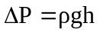

đlvn 76 : 2001

Trong đó:
ρ : khối lượng riêng của chất lỏng, (kg/m³);
g : gia tốc trọng trường nơi hiệu chuẩn, (m/s²);
h : chênh lệch chiều cao cột chất lỏng đầu vào của áp kế chuẩn và áp kế cần hiệu chuẩn, (m);
ΔP : áp suất cần hiệu chính, (Pa).

5.3.3 Các bước kiểm tra đo lường

- Từ từ tăng áp suất đến giới hạn đo trên của áp kế ,chân không kế cần hiệu chuẩn rồi khoá các van lại và duy trì trạng thái này trong 5 phút, sau đó kiểm tra sự rò rỉ áp suất trong hệ thống;

- Tiếp theo mở các van ra để áp suất giảm từ từ và trở về trạng thái ban đầu;

- Sau khi áp suất hoàn toàn trở về trạng thái ban đầu thì điều chỉnh điểm 0. Đối với những áp kế, chân không kế không điều chỉnh được điểm 0 thì ghi lại giá trị đó và đưa vào giấy chứng nhận hiệu chuẩn;

- Việc hiệu chuẩn tiến hành bằng cách: Đọc số chỉ ở từng điểm đo đã định trước khi tăng và khi giảm áp suất. Khi giảm áp suất chú ý không được giảm quá giá trị áp suất ở từng điểm đo đã quy định;

- Trước khi đọc số chỉ cần chú ý gõ nhẹ vào vỏ áp kế , chân không kế cần hiệu chuẩn để giảm sai số do ma sát;

- Thời gian chịu tải giữa loạt đo khi tăng áp suất sang loạt đo khi giảm áp suất là 5 phút (ở giá trị đo trên của áp kế, chân không kế cần hiệu chuẩn).

5.3.4 Kết quả hiệu chuẩn phải ghi vào biên bản hiệu chuẩn theo mẫu ở phụ lục 2.

5.3.5 Xử lý kết quả hiệu chuẩn.

5.3.5.1 Công thức hiệu chuẩn:
y = a + bx

Trong đó:
y: là giá trị áp suất chỉ thị trên áp kế, chân không kế cần hiệu chuẩn
x: là giá trị áp suất trên chuẩn

đlvn 76 : 2001

Với n là số lần đo thì:

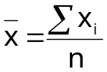

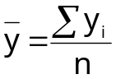
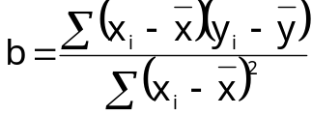
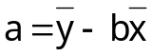

5.3.5.2 Tính độ không đảm bảo đo

5.3.5.2.1 Độ không đảm bảo đo kiểu A

Độ không đảm bảo đo kiểu A (u_{A.i}) được tính như sau:

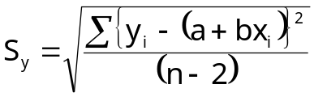

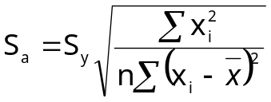

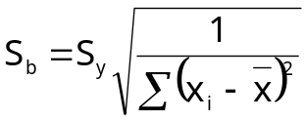

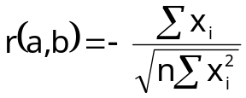

Trong đó:
S_{y} : độ lệch chuẩn của y;
S_{a} : độ lệch chuẩn của a;
S_{b} : độ lệch chuẩn của hệ số góc b;
r(a,b) : hệ số tương quan của a và b.

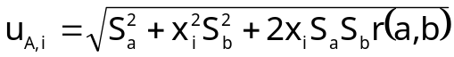
đlvn 76 : 2001

5.3.5.2.2 Độ không đảm bảo đo kiểu B

Độ không đảm bảo đo kiểu B gồm hai thành phần:

- Thành phần thứ nhất - Độ không đảm bảo đo của chuẩn (u_{s}):

+ Nếu giá trị độ không đảm bảo đo U của chuẩn trong giấy chứng nhận hiệu chuẩn là giá trị áp suất thì:

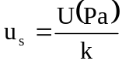

+ Nếu giá trị độ không đảm bảo đo U của chuẩn trong giấy chứng nhận hiệu chuẩn là giá trị tương đối (%) thì:
U x Phạm vi đo
u_{s} = (%)
100xk

Trong đó: k: hệ số phủ được ghi trong giấy chứng nhận hiệu chuẩn của chuẩn khi công bố U

- Thành phần thứ hai - Độ không đảm bảo đo của độ phân giải trên áp kế, chân không kế lò xo hoặc áp kế, chân không kế hiện số cần hiệu chuẩn (u_{R}):

+ Đối với áp kế, chân không kế lò xo: lấy giá trị u_{R} theo phân bố hình tam giác như sau:

Giá trị độ chia nhỏ nhất
u_{R} =
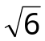

+ Đối với áp kế, chân không kế hiện số: lấy giá trị u_{R} theo phân bố hình chữ nhật như sau:

Độ phân giải ở áp suất lớn nhất
u_{R} =
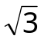

5.3.5.2.3 Độ không đảm bảo đo tổng hợp

Độ không đảm bảo đo tổng hợp được tính theo biểu thức sau:

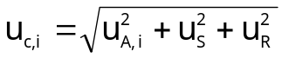

đlvn 76 : 2001

5.3.5.2.4 Độ không đảm bảo đo mở rộng

Độ không đảm bảo đo mở rộng được tính bằng tích của hệ số phủ k với độ không đảm bảo đo tổng hợp lớn nhất (u_{c,max}):

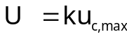

Hệ số k( dùng phương pháp bình phương cực tiểu ) được xác định theo số lần đo với mức độ tin cậy 95% cho trong bảng 3 dưới đây.

Bảng 3

Giá trị k theo số lần đo với mức độ tin cậy 95%

Số lần đo | Giá trị k | Số lần đo | Giá trị k | Số lần đo | Giá trị k
3 | 12,706 | 13 | 2,201 | 23 | 2,080
4 | 4,303 | 14 | 2,179 | 24 | 2,074
5 | 3,182 | 15 | 2,160 | 25 | 2,069
6 | 2,776 | 16 | 2,145 | 26 | 2,064
7 | 2,571 | 17 | 2,131 | 27 | 2,060
8 | 2,447 | 18 | 2,120 | 28 | 2,056
9 | 2,365 | 19 | 2,110 | 29 | 2,052
10 | 2,306 | 20 | 2,101 | 30 | 2,048
11 | 2,262 | 21 | 2,093 | 31 | 2,045
12 | 2,228 | 22 | 2,086 | 32 | 2,042

5.3.5.2.5 Độ không đảm bảo đo tương đối

Độ không đảm bảo đo tương đối được tính theo công thức sau:

Độ không đảm bảo đo mở rộng
Độ không đảm bảo đo tương đối (%) = × 100
Phạm vi đo

Chi tiết về tính độ không đảm bảo đo xem ví dụ tham khảo phụ lục1

đlvn 76 : 2001

6 Xử lý chung

6.1 Kết quả hiệu chuẩn phải được ghi vào biên bản hiệu chuẩn và lưu tại phòng hiệu chuẩn theo mẫu ở phụ lục 2.

6.2 áp kế, chân không kế sau khi hiệu chuẩn được cấp giấy chứng nhận hiệu chuẩn kèm theo thông báo kết quả hiệu chuẩn.

Trong giấy chứng nhận hiệu chuẩn phải có các thông số sau:

- Công thức hiệu chuẩn;
- Độ không đảm bảo đo mở rộng hoặc độ không đảm bảo đo tương đối (%);
- Hệ số phủ k;
- Mức độ tin cậy;
- Điều kiện môi trường nơi hiệu chuẩn.

6.3 Chu kỳ hiệu chuẩn: 01 năm.

Phụ lục 1

Ví dụ về tính độ không đảm bảo đo dùng

phương pháp bình phương cực tiểu

Hiệu chuẩn áp kế hiện số DPI 605 số 60504660
Phạm vi đo: (0 ÷ 20) bar
Độ phân giải: 0,001 bar
Chuẩn dùng để hiệu chuẩn: RUSKA 2485 - J245
Độ không đảm bảo đo: 30 ppm (0,003 %)
Nhiệt độ môi trường (20 ± 2 ) ºC, độ ẩm: (60 ± 5 ) %RH
Kết quả đo:

P_{chuẩn} (bar) | P_{tăng} (bar) | P_{giảm} (bar) | ΔP = P_{chuẩn}-P_{tăng} (bar) | ΔP = P_{chuẩn}-P_{giảm} (bar)
2,000 | 1,994 | 1,994 | 0,006 | 0,006
4,000 | 3,996 | 3,996 | 0,004 | 0,004
6,000 | 6,003 | 6,000 | -0,003 | 0,000
8,000 | 7,993 | 7,995 | 0,007 | 0,005
10,000 | 9,991 | 9,995 | 0,009 | 0,005
12,000 | 11,992 | 11,995 | 0,008 | 0,005
14,000 | 14,008 | 14,005 | -0,008 | -0,005
16,000 | 15,998 | 15,998 | 0,002 | 0,002
18,000 | 18,001 | 18,000 | -0,001 | 0,000
20,000 | 19,995 | 19,998 | 0,003 | 0,003

Tính toán biểu thức hiệu chuẩn dùng phương pháp bình phương cực tiểu

n |  |  | 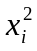 | 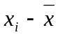 | 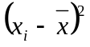 | 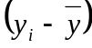 | 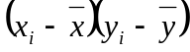 | 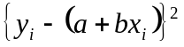
1 | 2,000000 | 1,994000 | 4,000000 | -9,000000 | 81,000000 | -9,003350 | 81,030150 | 0,000002
2 | 4,000000 | 3,996000 | 16,000000 | -7,000000 | 49,000000 | -7,001350 | 49,009450 | 0,000000
3 | 6,000000 | 6,003000 | 36,000000 | -5,000000 | 25,000000 | -4,994350 | 24,971750 | 0,000046
4 | 8,000000 | 7,993000 | 64,000000 | -3,000000 | 9,000000 | -3,004350 | 9,013050 | 0,000013
5 | 10,000000 | 9,991000 | 100,000000 | -1,000000 | 1,000000 | -1,006350 | 1,006350 | 0,000038
6 | 12,000000 | 11,992000 | 144,000000 | 1,000000 | 1,000000 | 0,994650 | 0,994650 | 0,000031
7 | 14,000000 | 14,008000 | 196,000000 | 3,000000 | 9,000000 | 3,010650 | 9,031950 | 0,000099
8 | 16,000000 | 15,998000 | 256,000000 | 5,000000 | 25,000000 | 5,000650 | 25,003250 | 0,000000
9 | 18,000000 | 18,001000 | 324,000000 | 7,000000 | 49,000000 | 7,003650 | 49,025550 | 0,000004
10 | 20,000000 | 19,995000 | 400,000000 | 9,000000 | 81,000000 | 8,997650 | 80,978850 | 0,000019
11 | 20,000000 | 19,998000 | 400,000000 | 9,000000 | 81,000000 | 9,000650 | 81,005850 | 0,000002
12 | 18,000000 | 18,000000 | 324,000000 | 7,000000 | 49,000000 | 7,002650 | 49,018550 | 0,000001
13 | 16,000000 | 15,998000 | 256,000000 | 5,000000 | 25,000000 | 5,000650 | 25,003250 | 0,000000
14 | 14,000000 | 14,005000 | 196,000000 | 3,000000 | 9,000000 | 3,007650 | 9,022950 | 0,000049
15 | 12,000000 | 11,995000 | 144,000000 | 1,000000 | 1,000000 | 0,997650 | 0,997650 | 0,000007
16 | 10,000000 | 9,995000 | 100,000000 | -1,000000 | 1,000000 | -1,002350 | 1,002350 | 0,000005
17 | 8,000000 | 7,995000 | 64,000000 | -3,000000 | 9,000000 | -3,002350 | 9,007050 | 0,000003
18 | 6,000000 | 6,000000 | 36,000000 | -5,000000 | 25,000000 | -4,997350 | 24,986750 | 0,000014
19 | 4,000000 | 3,996000 | 16,000000 | -7,000000 | 49,000000 | -7,001350 | 49,009450 | 0,000000
20 | 2,000000 | 1,994000 | 4,000000 | -9,000000 | 81,000000 | -9,003350 | 81,030150 | 0,000002
Tổng | 220,00000 | 219,94700 | 3080,00000 | 0,000000 | 660,000000 | 0,000000 | 660,149000 | 0,000335
GTtb | 11,000000 | 10,997350

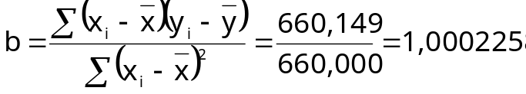
Công thức hiệu chuẩn sẽ là: y = - 0,0051333 + 1,0002258x
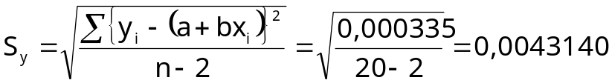
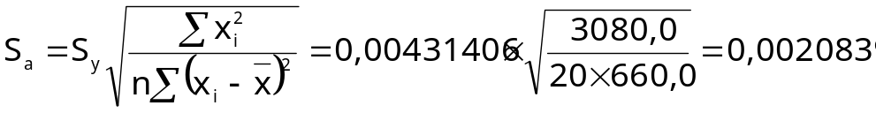
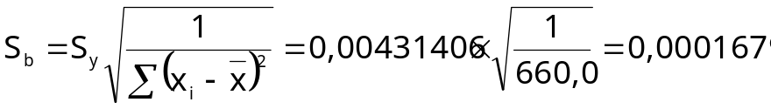
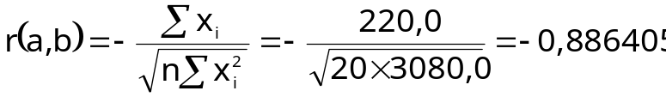

- Độ không đảm bảo đo tổng hợp kiểu A

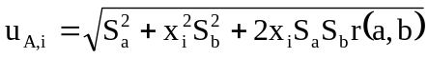

= 0,001792945 bar

- Độ không đảm bảo đo của chuẩn u_{S}
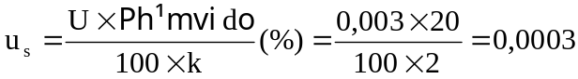bar

- Độ không đảm bảo đo của độ phân giải trên áp kế hiện số u_{R}

Độ phân giải của áp kế là: 0,001 bar nên:
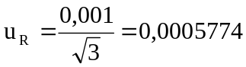bar
- Độ không đảm bảo đo tổng hợp bar

- Độ không đảm bảo đo mở rộng

Số lần đo là : 20, tìm trong bảng 2 được k = 2,101
U = 2,101 × 0,00190735 = 0,00400732 bar ≈ 0,004 bar
Hay U = 0,004/20 = 0,0002 = 200 ppm.

- Độ không đảm bảo đo mở rộng tính theo %
U = ( 0,004/20)×100 = 0,02 %

Từ công thức : y = - 0,0051333 + 1,0002258x ⇒ x = 0,0051333/1,0002258 + 1/1,0002258y

Hay P_{thực} = 0,005132 + 0,999774P_{đo} với độ không đảm bảo đo là 0,004 bar và xác suất tin cậy 95 % (k = 2,101)

Phụ lục 2

Tên cơ quan hiệu chuẩn | Biên bản hiệu chuẩn
...................................... | Số: ..........................

Tên phương tiện đo.................................................................................................................................
................................................................................................................................................................
Kiểu:.........................................................Số:.........................................................................................
Cơ sở sản xuất:.......................................... Năm sản xuất:......................................................................
Đặc trưng kỹ thuật:.................................................................................................................................
................................................................................................................................................................
................................................................................................................................................................
Cơ sở sử dụng:.......................................................................................................................................
Phương pháp thực hiện:..........................................................................................................................
Chuẩn, thiết bị chính được sử dụng:.......................................................................................................
................................................................................................................................................................
Điều kiện môi trường:
Nhiệt độ:................................................................Độ ẩm: ....................................................................
Người thực hiện:.....................................................................................................................................
Ngày thực hiện :.....................................................................................................................................
Địa điểm thực hiện :...............................................................................................................................
Số liệu và kết quả :

STT | áp suất chuẩn | Giá trị áp suất trên dụng cụ cần hiệu chuẩn |  |  |  | Sai số khi | Sai số khi
 |  | áp suất khi tăng |  | áp suất khi giảm |  | áp suất tăng | áp suất giảm
 | Người soát lại |  |  |  | Người thực hiện

